Учреждение образования

«БЕЛОРУССКИЙ ГОСУДАРСТВЕННЫЙ УНИВЕРСИТЕТ ИНФОРМАТИКИ И РАДИОЭЛЕКТРОНИКИ»

Кафедра интеллектуальных информационных технологий

Отчет по лабораторной работе №2 по курсу

“Технология проектирования интеллектуальных систем” Вариант индивидуальный (Рыбное дело)

Выполнил студент группы 921701: Шнип А.А.

Проверила: Жмырко А.В.

МИНСК

2022

**Цель работы:** Изучить принципы работы классификатора сообщений, приобрести навыки определения классов сообщений, выделения сущностей и признаков в них, формально специфицировать сценарий диалога.

**Задание**

1) Описать сценарий диалога по предметной области из первой лабораторной работы. Сценарий диалога должен состоять как минимум из 8 сообщений;

2) Обучить классификатор сообщений Wit.ai (см. пример);

3) Выделить классы и сущности сообщений, используемых в описанном сценарии диалога;

* каждое сообщение должно иметь хотя бы один класс;

4)  Описать фразы ответных сообщений в базе знаний:

* фразы сообщений не должны повторяться,
* для каждого класса ответных фраз должно быть не менее 2 фраз и хотя бы 3 фразы на весь диалог с использованием шаблона ответа;

5) По результатам работы составить отчёт, где указать цель, задание, вариант и показать тестирование сценария диалога;

6) Уметь отвечать на вопросы и решать задачи, указанные в конце лабораторной работы.

7)  После одобрения преподавателем результатов работы, сделать pull request на github проекта по разработке системы NIKA.

**Вариант индивидуальный:** Болезни

**Тестирование сценария диалога:**

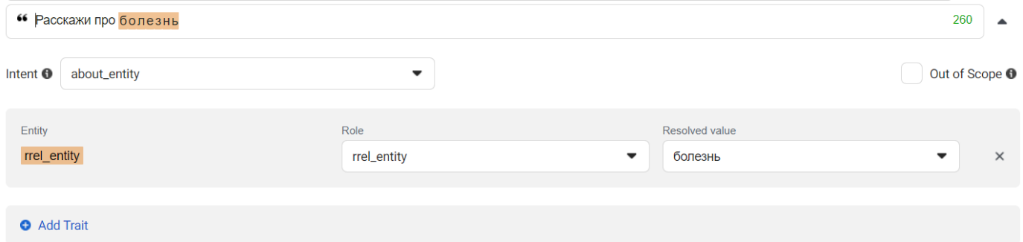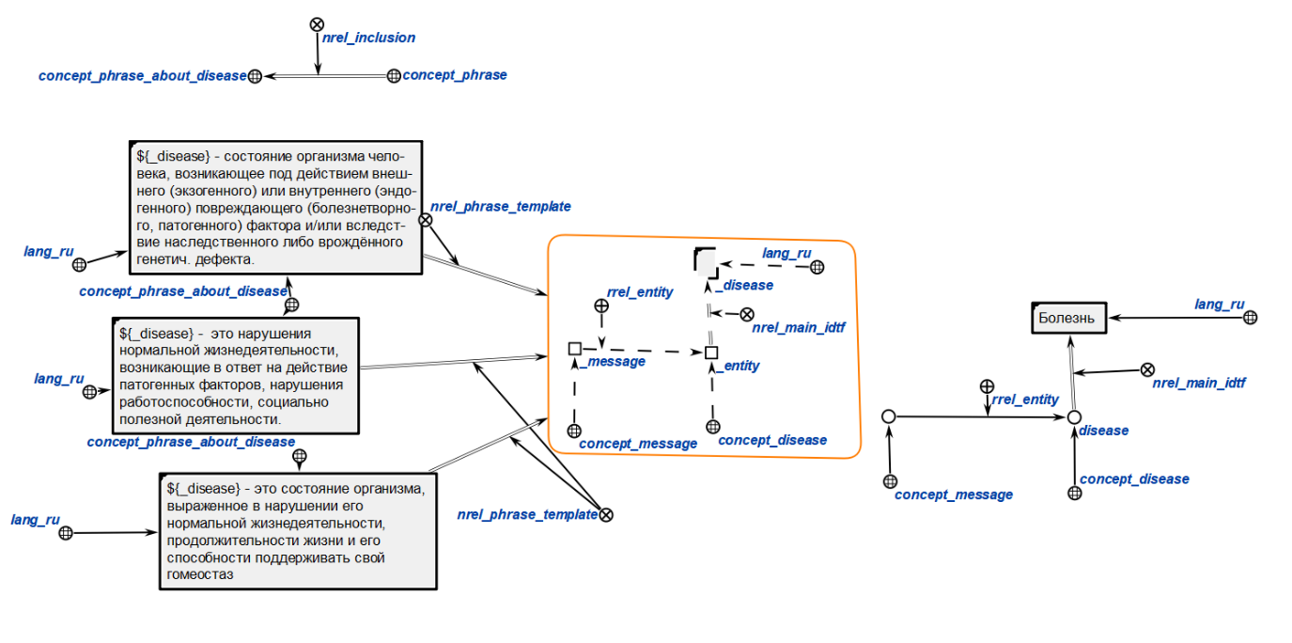

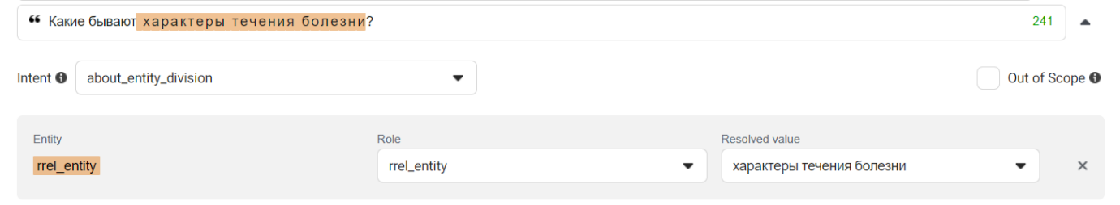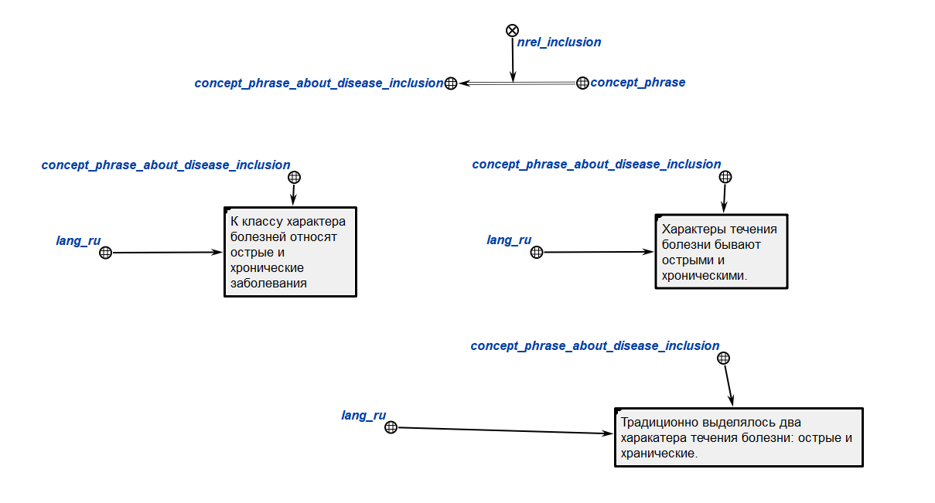

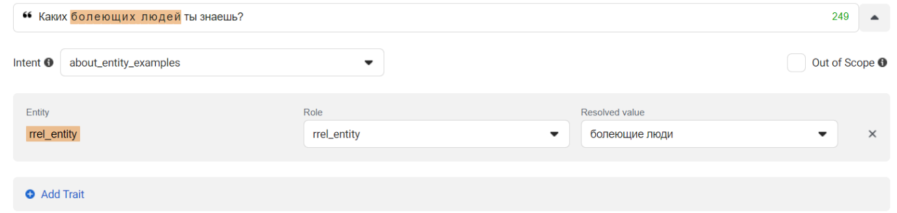

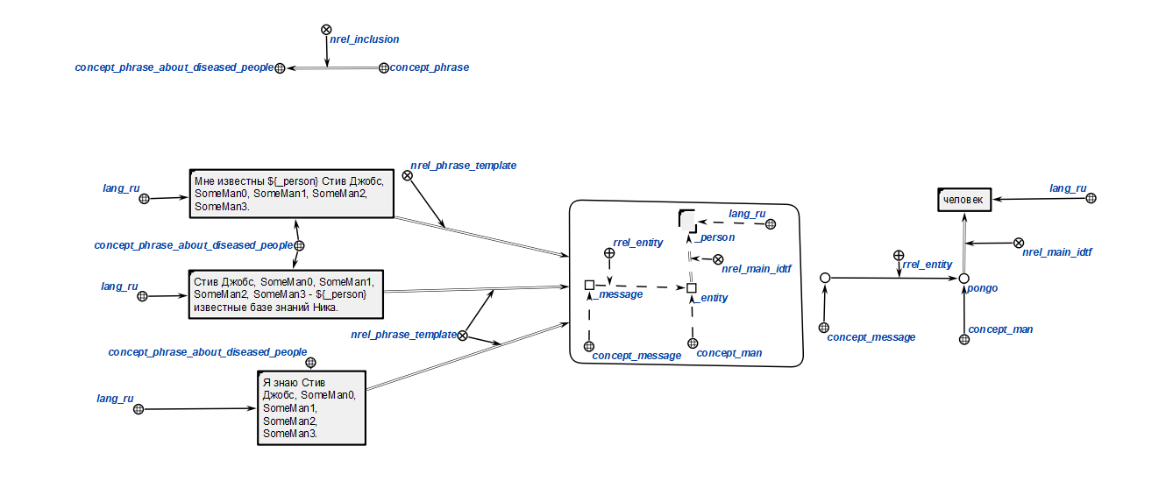

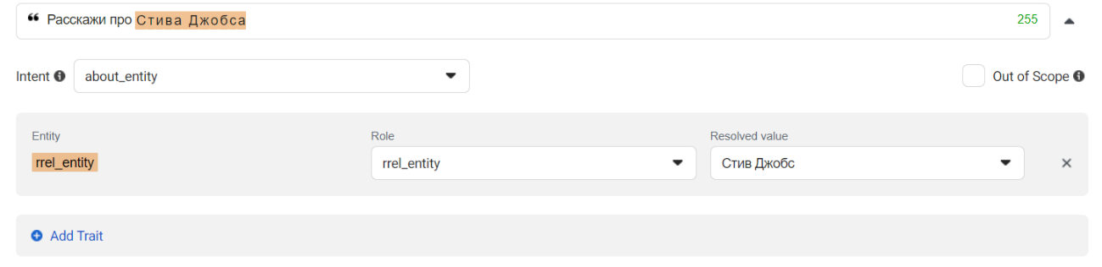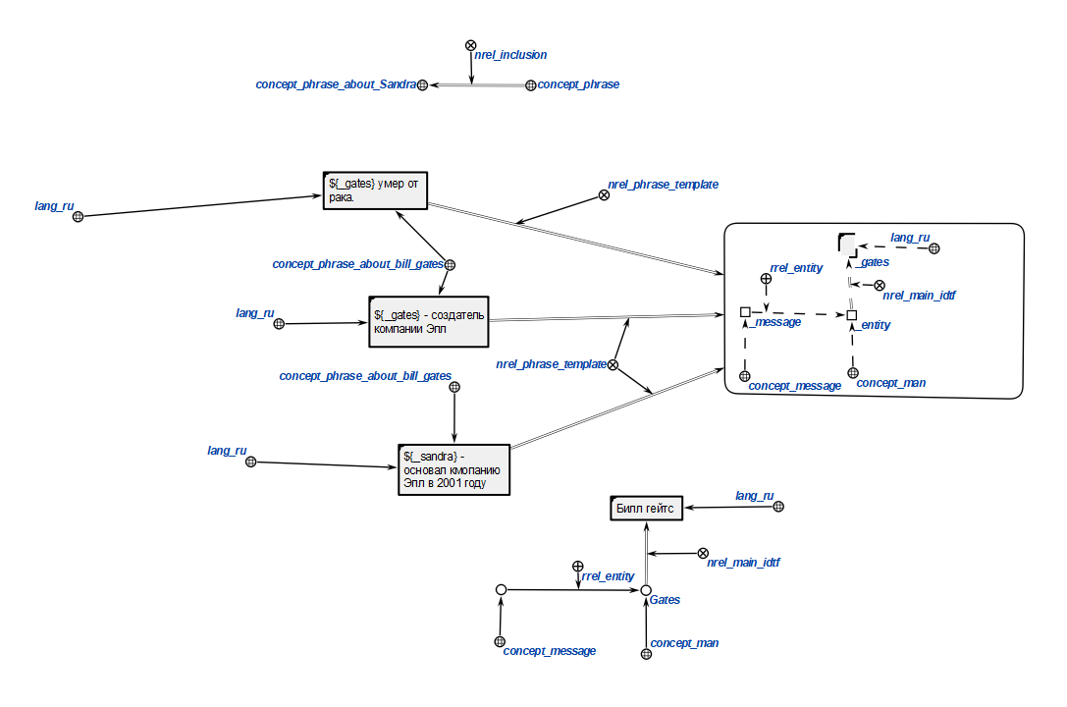

Формализация сообщения о видах сущности

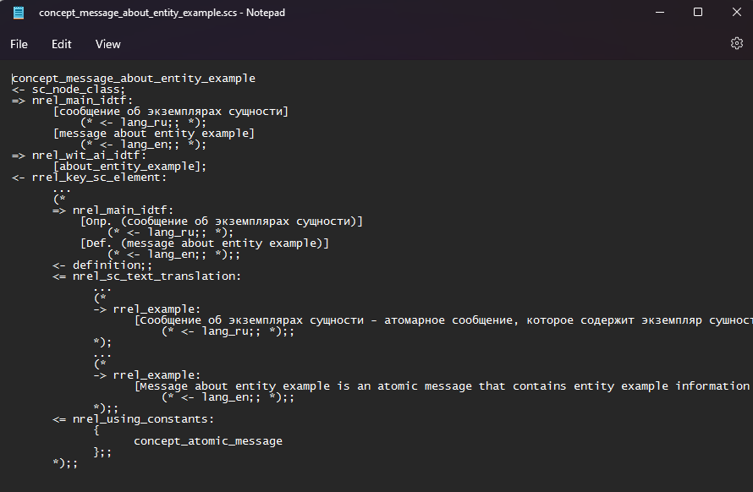

Формализация сообщения об экземплярах сущности

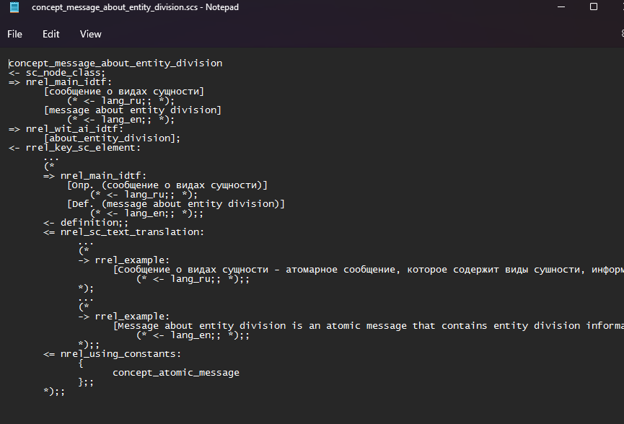

**Выводы:** В рамках лабораторной работы были изучены принципы работы классификатора сообщений, приобретены навыки определения классов сообщений, выделения сущностей и признаков в них, формально специфицирован сценарий диалог